Лабораторна робота №6

Тема: Створення баг-репортів у системі Jira або аналогах
Мета проведення заняття: ознайомитися здобувачів освіти з системою відстеження помилок, навчитися створювати та керувати задачами типу Bug, засвоїти процес документування дефектів у системі управління проєктами.
Матеріально–технічне оснащення робочого місця: ПЕОМ; ОС Windows.
Хід виконання роботи:
1. Реєстрація та налаштування Jira
У ході виконання лабораторної роботи було виконано наступні кроки:
- перехід на сайт https://www.atlassian.com/software/jira та реєстрація облікового запису;
- підтвердження електронної пошти та вхід у систему;
- створення робочого простору (Space) типу Software development → Bug tracking;
- створення нового проєкту: Project name – ЛавренкоОлександр, Project key – QA, Project type – Team-managed project;
- Було запрошено нового учасника.
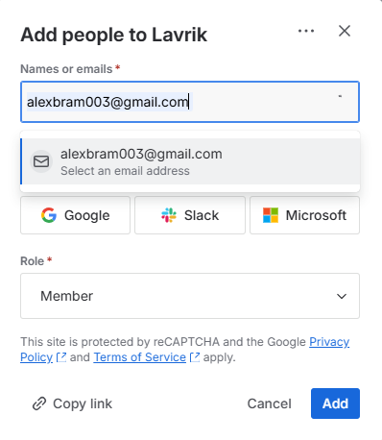
Рисунок 1 – Вікно запрошення
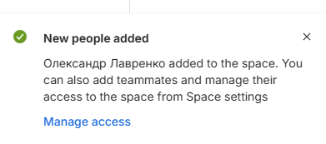
Рисунок 2 – Повідомлення про отримання запрошення
2. Створення баг-репортів
У рамках виконання завдання було створено 3 баг-репорти для відеоплатформи YouTube. Для кожного бага створено інтерактивну HTML-сторінку, що демонструє проблему. Нижче наведено детальний опис кожного зі звітів про помилки.
Таблиця 1 – Баг-репорт №1
Резюме (Summary) | [Відтворення відео] Відео зависає на 0:00 при спробі відтворення у режимі "Picture-in-Picture"
Пріоритет | Highest
Мітки (Labels) | Лавренко
Середовище | Google Chrome v.131.0, Windows 11
Передумови | Користувач авторизований на YouTube (логін: AlexBram@gmail.com). Відкрито будь-яке відео тривалістю понад 5 хвилин.
Кроки відтворення | 1. Перейти на головну сторінку YouTube: https://www.youtube.com  2. Відкрити будь-яке відео  3. Натиснути кнопку "Picture-in-Picture" (PiP) у плеєрі  4. Спробувати відтворити відео у режимі PiP
Очікуваний результат | Відео успішно відтворюється у міні-вікні поверх інших вікон. Таймлайн оновлюється, звук відтворюється.
Фактичний результат | Міні-вікно відкривається, але відео залишається на позначці 0:00. Ні зображення, ні звук не відтворюються. Кнопка Play не реагує.
Демонстрація | Інтерактивна демонстрація бага: bug1_pip_freeze.html

Таблиця 2 – Баг-репорт №2
Резюме (Summary) | [Коментарі] Видалення коментаря не оновлює лічильник кількості коментарів під відео
Пріоритет | Medium
Мітки (Labels) | Лавренко
Середовище | Mozilla Firefox v.126.0, Windows 11
Передумови | Користувач авторизований. Під відео є мінімум 1 коментар, залишений цим користувачем.
Кроки відтворення | 1. Відкрити будь-яке відео на YouTube  2. Переглянути поточну кількість коментарів (наприклад, "125 коментарів")  3. Знайти свій власний коментар у секції коментарів  4. Натиснути на іконку "три крапки" → "Видалити"  5. Підтвердити видалення  6. Перевірити лічильник коментарів під відео
Очікуваний результат | Після видалення коментаря лічильник автоматично зменшується на 1 (було "125 коментарів", стало "124 коментарі").
Фактичний результат | Коментар успішно видаляється зі списку, але лічильник під відео залишається незмінним ("125 коментарів"). Оновлюється тільки після перезавантаження сторінки.
Демонстрація | Інтерактивна демонстрація бага: bug2_comment_counter.html

Таблиця 3 – Баг-репорт №3
Резюме (Summary) | [Плейлист] Неможливо додати приватне відео до публічного плейлиста без повідомлення про помилку
Пріоритет | Low
Мітки (Labels) | Лавренко
Середовище | Microsoft Edge v.123.0, Windows 11
Передумови | Користувач має створений публічний плейлист та мінімум одне приватне відео на каналі.
Кроки відтворення | 1. Перейти до розділу "Бібліотека" → "Плейлисти"  2. Відкрити будь-який публічний плейлист  3. Натиснути "Додати відео"  4. У пошуку ввести назву свого приватного відео  5. Вибрати приватне відео та підтвердити додавання  6. Переглянути вміст плейлиста
Очікуваний результат | Система показує попередження: "Неможливо додати приватне відео до публічного плейлиста" або автоматично пропонує змінити налаштування приватності.
Фактичний результат | Відео візуально додається до плейлиста, але при відкритті плейлиста воно не відображається. Жодного попередження не показується. Користувач не розуміє, чому відео зникло.
Демонстрація | Інтерактивна демонстрація бага: bug3_playlist_private.html

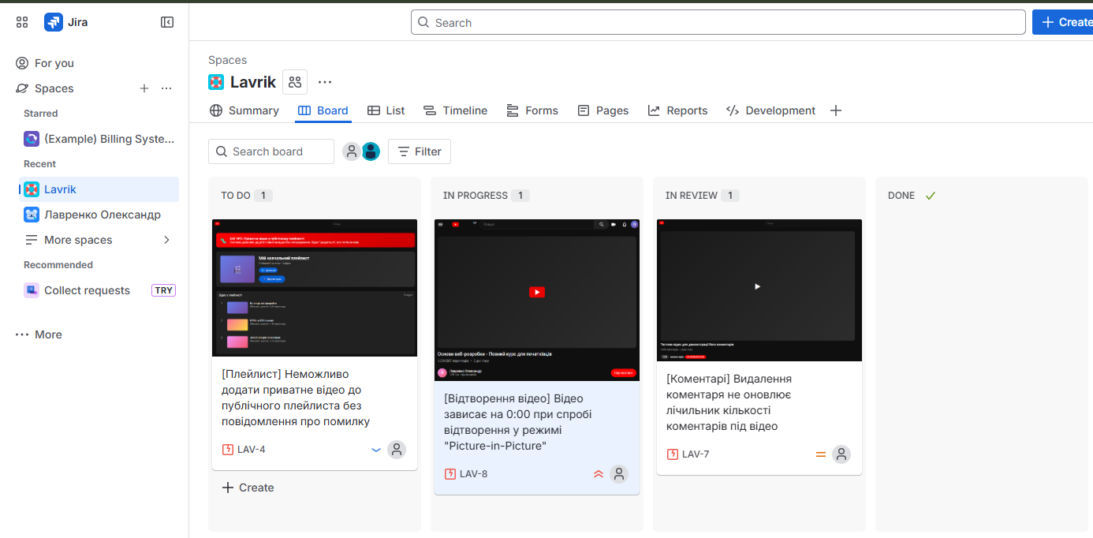
Рисунок 3 – Створені баг-репорти

3. Зміна статусу баг-репорту
Відповідно до завдання лабораторної роботи було змінено статус одного з баг-репортів. Для Баг-репорту №1 статус було змінено з «To Do» на «In Progress», що відображає початок роботи над усуненням критичного дефекту відтворення відео.
Зміна статусу:
- Відкрити потрібний баг-репорт на дошці Board.
- Натиснути на поточний статус задачі.
- Обрати новий статус зі списку (In Progress).
- Підтвердити зміну.

Рисунок 4 – Зміна статусу для завдання
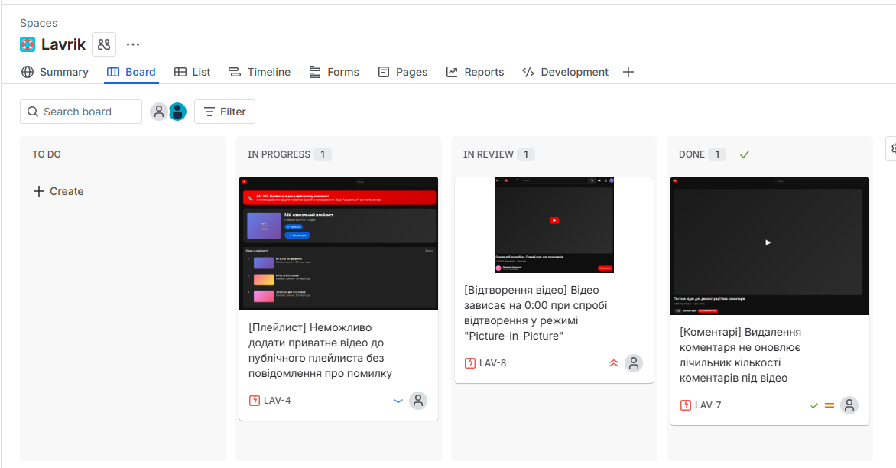
Рисунок 5 – Після зміни статусу

Висновки:
у ході виконання лабораторної роботи №6 було отримано практичні навички роботи з системою Jira для документування дефектів програмного забезпечення. Створено три баг-репорти різного пріоритету для відеоплатформи YouTube, що дозволило засвоїти структуру та правила оформлення звітів про помилки. Для кожного виявленого дефекту розроблено інтерактивну HTML-сторінку, яка наочно демонструє проблему в реальному часі. Виявлені дефекти стосуються різних функціональних модулів платформи: відтворення відео у режимі Picture-in-Picture, системи коментарів та управління плейлистами. Отримані навички документування дефектів у системі управління проєктами є важливою складовою роботи QA-інженера. Правильно оформлений баг-репорт суттєво скорочує час на локалізацію та виправлення помилок у програмному забезпеченні.

